曲靖市中医医院

2023年中医住院医师规范化培训招收简章

一、医院简介

曲靖市中医医院创办于1982年。建院40年以来，全院干部职工始终秉承“净心明德、精诚笃行、传承创新、道泽珠源”的大医精诚精神，不懈努力、团结奋进、突破创新，现已发展成为“一院四区” （三元院区、交通院区、南苑分院、麒麟分院）、“二个品牌”（“曲中”医疗服务品牌、“爨中”文化品牌）、“三个专科”（针灸科、肛肠科、肺病科）、“四块牌子”（曲靖市中医医院、云南中医药大学附属曲靖医院、曲靖经开区人民医院、曲靖市肛肠专科医院）集一体的一所中西医融合发展、中医特色优势突出的三级甲等中医（综合）医院。是曲靖地区目前成员最多，涉及面最广的医联体，截止目前现有集团成员单位135家，其中三级甲等医院2家、二级甲等医院11家、一级医疗机构122家。也是曲靖市中医药学会会长单位，还是云南省曲靖区域医疗卫生中心建设—曲靖市肛肠专科医院主体建设单位、云南省肛肠盆底疾病专科联盟牵头单位。

医院系云南省建立健全现代医院管理制度试点医院、云南省中医药文化宣传教育基地、国家中医住院（含中医全科）医师规范化培训基地、曲靖市质量强市示范城市质量提升示范点的创建单位、省级继续教育基地、全国内镜微创保胆培训基地、欧洲生物反馈技术培训中心、云南省中医肛肠病学继教医学教育基地、云南省弹力线RPH微创新技术临床培训基地、直肠癌流行病普查培训基地、消痔灵技术推广应用云南省培训中心、中国中医固脱疗法示范基地、治未病服务适宜技术培训基地、中国痤疮临床诊疗示范基地、云南省中西医协同协作基地。2018年度全国419家三级公立中医医院绩效考核中，排名第76名、国家评测等级A级。

医院一院四区实际开放床位数1274张，其中交通院区588张；三元院区510张；南苑分院136张；麒麟分院40张。三元院区（肛肠专科医院）于2021年7月21日开诊投入使用，占地面积148亩，总建筑面积28.9万平方米，建有医疗综合楼、制剂楼、高压氧楼、全科医师临床培养基地、公租房及医院配套用房，设诊室280间，18个住院楼层设标准病房396间，设机动车停车泊位2200个。医疗综合楼是西南地区单体最大的中医医疗综合体之一，集门急诊、医技、住院为一体，能满足年200万以上门诊和5万人次以上住院患者的需求。

现有学科中心17个，医技医辅中心8个，国家级重点中医专科3个（针灸科、肛肠科和肺病科）、云南省重点中医专科3个（针灸科、肛肠科和肺病科）、云南省中医名科1个（肛肠科）、云南省重点学科1个（肛肠科）、云南省临床医学分中心3个（肛肠科、脾胃病科、皮肤科），曲靖市中医医疗质控中心3个（曲靖市中医病案质量控制中心、曲靖市中医护理质量控制中心、曲靖市中医质量控制中心）、曲靖市中医名科4个（针灸科、肺病科、糖尿病科、推拿科）。全院现有职工1125人，其中高级职称120人（正高31人、副高89人）、中级职称229人；具有博士研究生3人、硕士研究生136人。有云岭名医2人、云南省名中医4人、省级荣誉名中医1人、“珠源名医”2人、曲靖市名中医10人、曲靖市中青年学术带头人2人、云南省优秀青年中医10人、云南省中医药学科带人1人、云南省中医药学后备人才2人、全省优秀医疗卫生人员1人、曲靖市中青年学术技术带头人2人、曲靖市有突出贡献6人，曲靖市政府特殊津贴6人，有1人获云南省“科技兴乡贡献奖”。

配置有GE高档64排螺旋CT、西门子高档32排螺旋CT、GE1.5T医用核磁共振、进口GE血管造影数字减影X线机、电子胃肠镜、椎间孔镜、进口奥林巴斯纤维支气管镜、GE彩色多普勒超声诊断仪、美国贝克曼全自动生化分析仪等多种先进设备以及高能激光治疗仪、干扰波治疗仪、冲击波治疗仪、调Q激光治疗仪等中医特色治疗设备847台。

建有标准化院内制剂生产研发中心，总面积9000㎡，总投资近1亿元，按照GMP要求建设生产线4条，设实验用房28间，安装生产、研发设备200余台，可完成院内制剂、中药附属产品的检验及研发。目前，已有35个获批准文号的制剂品种，其中6个获国家发明专利品种（紫丹软膏、消癥散、七叶硝矾涂剂、去炎酊、化痰平喘膏、芪桑清肺膏）；3个获国家外观设计专利品种（紫丹软膏、化痰平喘膏、金瞿通淋颗粒）；2个正积极申报国药准字号制剂（紫丹软膏和金瞿通淋颗粒）；11个特色制剂品种在云南省中医医疗集团内调剂使用。深得省内外同行专家的公认和广大患者的信赖与好评。

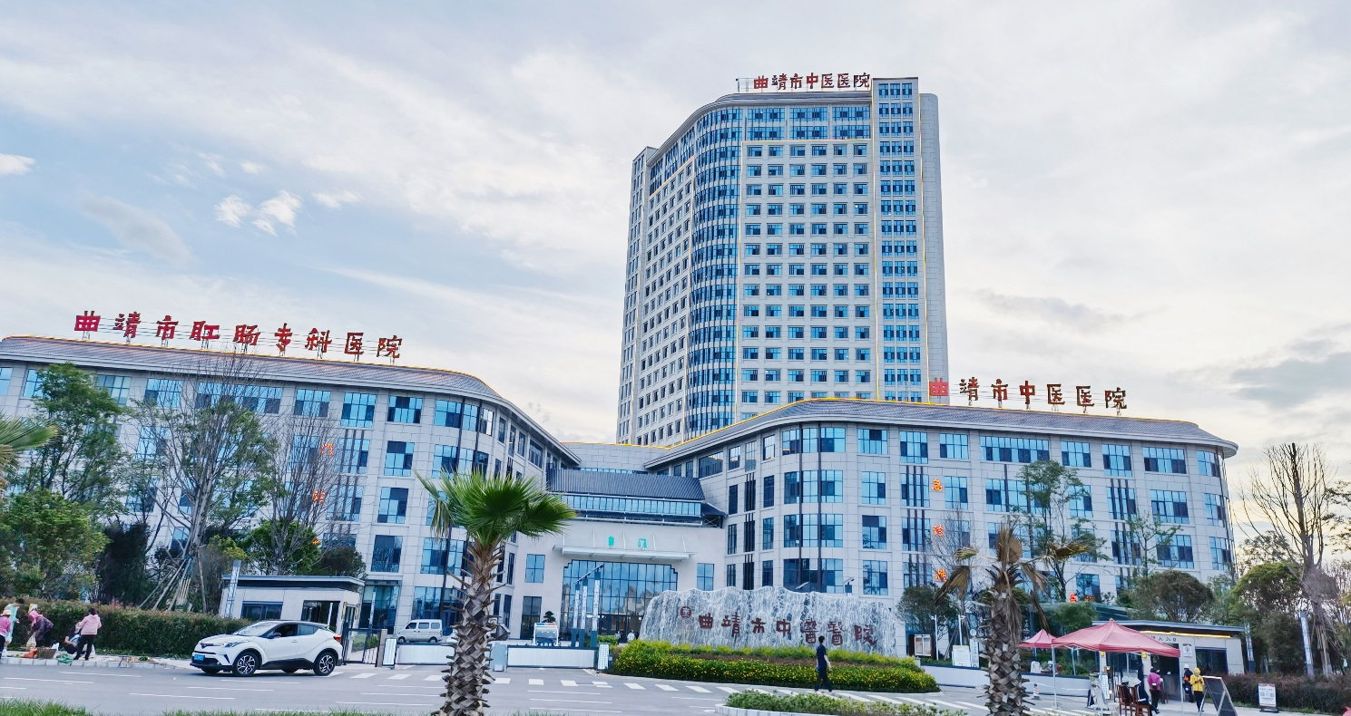

曲靖市中医医院临床技能实训中心建筑面积1000平方米，中心下设办公室、教学组和考核培训组，并设置有中医内、外、妇、儿科培训平台、中医技能培训平台、中医护理培训平台、急诊急救培训平台、外科培训平台、妇产培训平台、新生儿培训平台、腔镜培训平台、教学辅助设备平台和多功能多站式客观结构化考试中心（OSCE），中心拥有中医临床技能基础训练平台和高级训练平台，配备有综合模拟人与急救系统、ICU模拟病房、虚拟腔镜系列等先进的临床训练教学模型设备。临床技能实训中心规划教学设备全面，功能划分清晰、配比空间完整，规划培训流程合理，并且根据医院重点学科建设了腔镜教学、急症急救、模拟手术、模拟产房、中医、专科护理等多个专科教学平台，模拟产房中的“产妇”自带48种病例、腔镜训练室中可以模拟真实的手术、高端模拟人可以设置不同病种、病情、场景方便医生进行抢救训练。广泛推行PBL教学改革，开展教学改革效果评价，不断完善客观结构化临床考试（OSCE）体系，加强临床人员临床思维和创新能力培养。

为加强我院中医住院医师规范化培训基地临床技能培训中心的建设与管理，切实提高师资的临床带教能力与师资队伍的整体水平，保证我院顺利开展技能实践培训及其规范化、同质化目标，结合我院实际，我院成立一支高效的临床技能培训中心导师团队，临床技能实训中心导师团队11个，分别为:中医技能团队、内科技能团队、外科技能团队、妇产科技能团队、儿科技能团队、护理综合技能团队、ICU&急救技能团队、腔镜技能团队、药学技能团队、医技辅助技能团队。中心将依托规培基地建设，不断完善教学设施设备，加强师资力量建设，致力于通过医学模拟培训提高临床医务人员及医学生的临床实践能力，为推进医院内涵建设，提升医学生培养质量作出积极贡献。

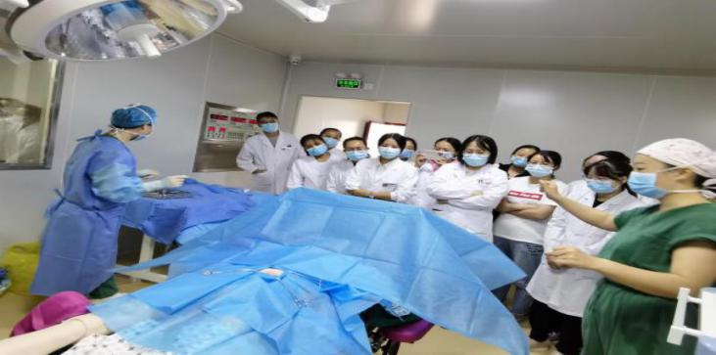 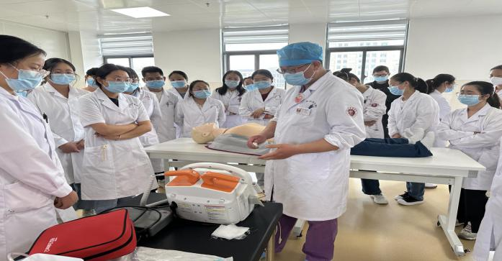

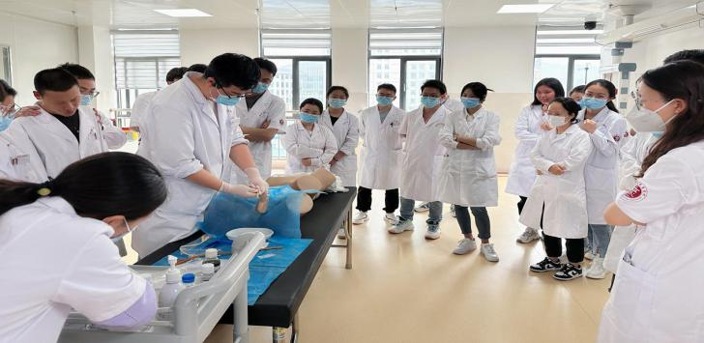 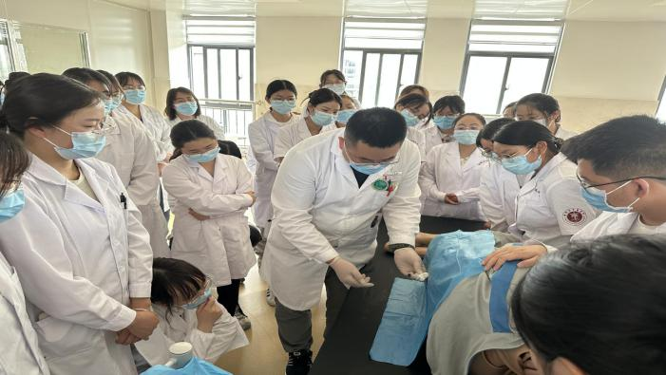

二、培训基地简介

曲靖市中医医院于2016年成为云南省中医医院协同单位，2020年获批国家中医住院医师规范化培训基地，2021年我院开始独立招收规培学员，现基地共有规培学员140名，规培带教老师130名，规培师承指导老师77名。

作为国家级中医住院医师规范化培训基地，教师教学经验丰富，教学设施齐全，有完善的教学管理体系和管理制度，建有一栋全新的规培楼，设置有临床技能实训中心、图书馆、多媒体教室等，免费提供优质住宿，能充分满足中医住院医师和全科医师规范化培训需求。

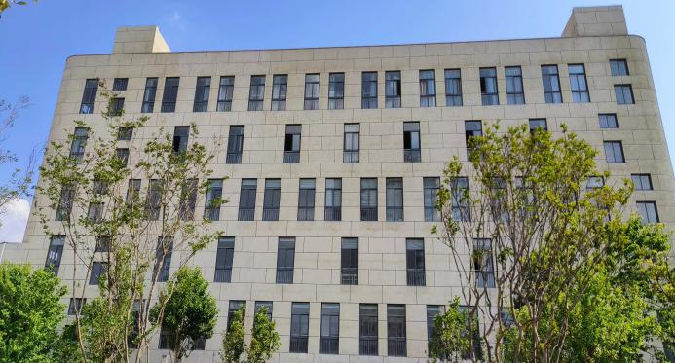 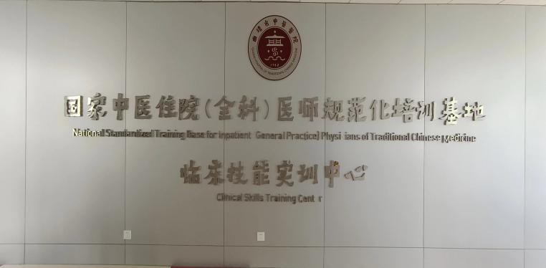

规培楼 临床技能实训中心

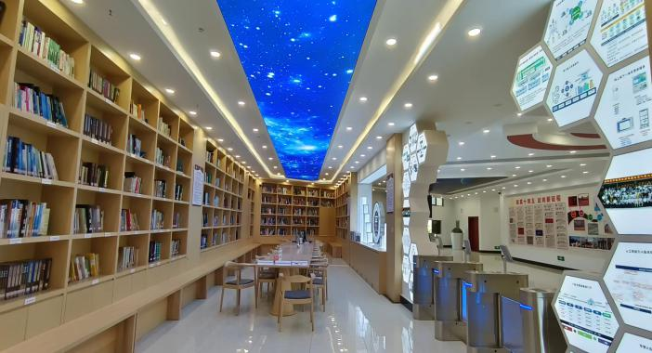 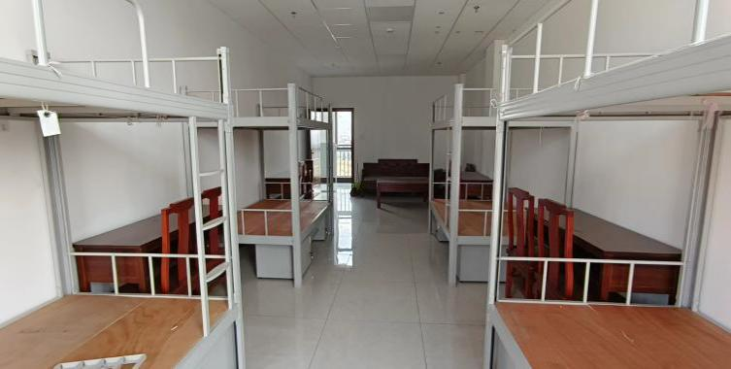

图书馆 一年级规培学员宿舍

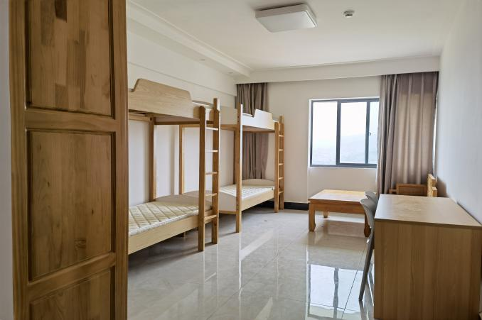 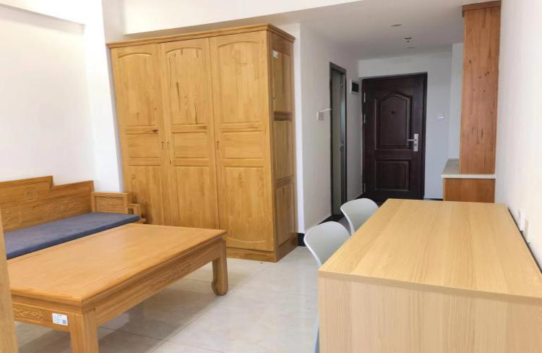 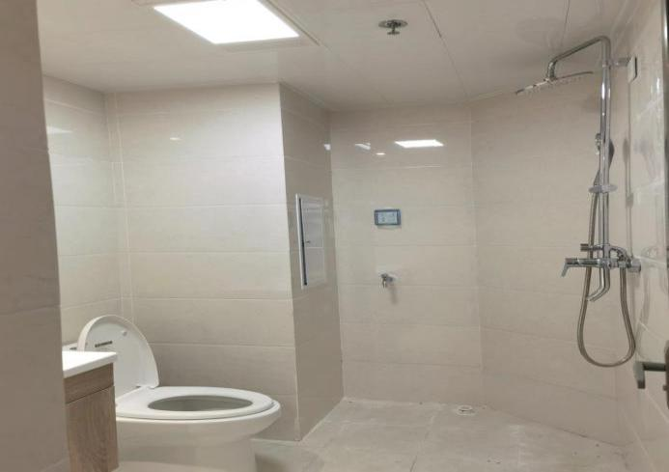

二、三年级规培学员宿舍

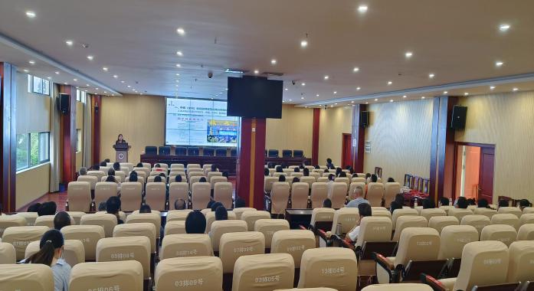 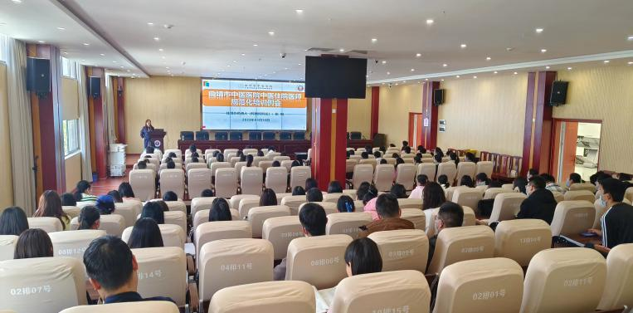

规培师资培训 规培学员培训

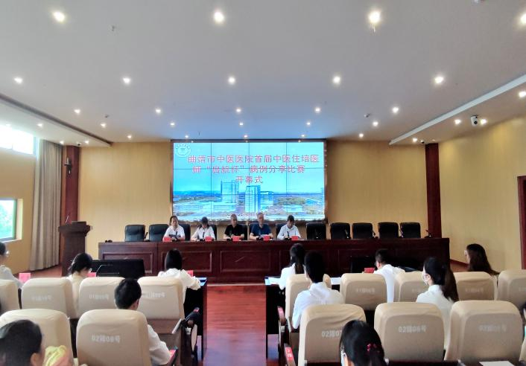 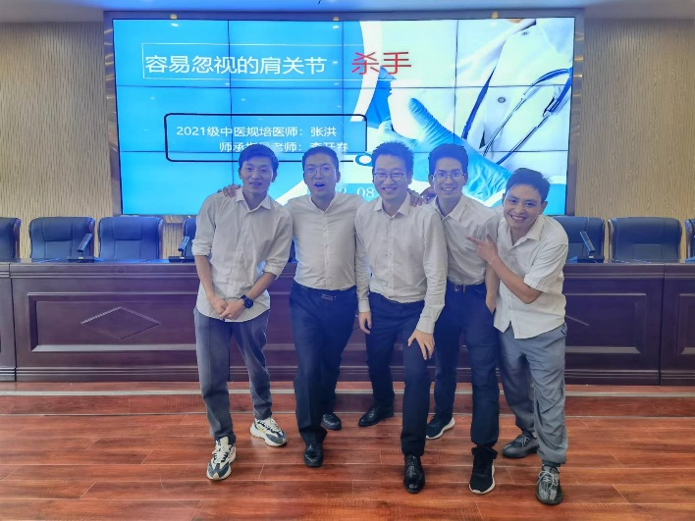

病例分享比赛开幕式 学员病例分享

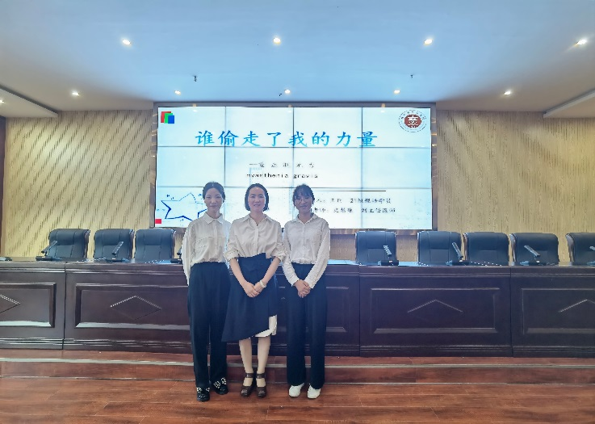 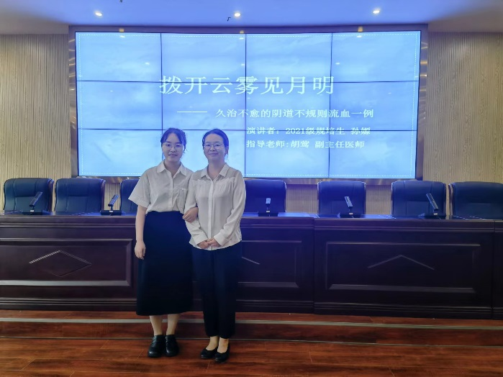

学员病例分享

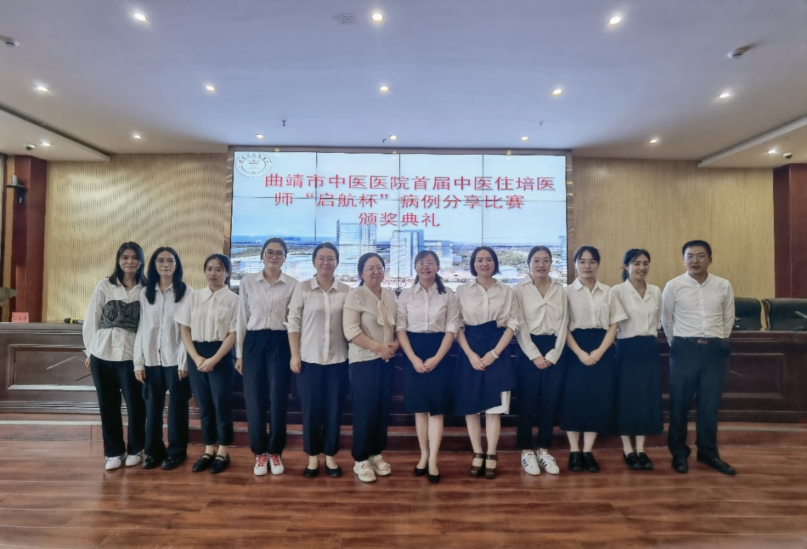

三、招收计划

根据《云南省卫生健康委办公室关于开展2023年云南省住院医师规范化培训和助理全科医生培训招收工作的通知》要求，现招收2023年中医住院（全科）医师规范化培训学员。

（一）招收对象

符合中医类别医师资格考试报考条件规定专业范围的应、往届本科及以上学历的医学毕业生，或已取得《执业医师资格证书》需要接受培训的人员。以应届本科毕业生为重点，向来自县级及以下基层医疗卫生机构委派培训对象倾斜。

1.自主培训学员（社会化学员）：指未与任何单位签订人事或劳动合同的医学毕业生。培训期间，我院与自主培训学员根据培训年限签订劳动合同，培训结束后培训学员自主择业。

2.单位委培学员：指由委托单位选培的符合住院医师规范化培训招收条件的编制、合同制职工。培训期间，我院与送培单位、培训学员签订三方培训协议，学员培训结束后回送培单位工作。

3.2023届履约的订单定向免费医学毕业生：由云南省毕业后医学教育委员会办公室（以下简称省毕教办）分配到我基地参加培训的本科订单定向免费医学毕业生。

4.若省级管理部门有其他规定，按照省级管理部门相关文件执行。

（二）招收条件

1.报名者具有中华人民共和国国籍（包括港澳台），享有公民的政治权利，遵守中华人民共和国宪法和法律，道德品行良好，具有正常履行培训岗位职责的身体条件。

2.专业要求：符合中医类别（含中医临床、中西医结合临床、中医养生学、中医康复学、中医儿科学、针灸推拿等）医师资格考试报考条件规定专业范围的应、往届全日制医学毕业生。

3.应届、往届毕业生（含订单定向免费医学毕业生）：必须同时取得毕业证和学位证，报到时未取得毕业证和学位证者，将取消录取资格。毕业2年及以上者，必须具有执业医师资格证或执业医师资格考试已合格。

4.取得硕士、博士研究生学历学位者，报名时必须取得执业医师资格证书或执业医师资格考试已合格。

5.获得省级及以上各类奖励的学员，同等条件下优先考虑，现场确认时提供原件及复印件。

6.单位委培学员需由送培单位与我院签署三方协议，并出具同意送培证明。

7.培训学员身体条件参照公务员入职体检标准。

（三）招收专业及名额

中医、中医全科两个专业，名额详见下表。

曲靖市中医医院中医住院（全科）医师规范化培训招收计划

|  |  |  |
| --- | --- | --- |
| 培训专业 | 培训基地计划招录人数（名） | 备注 |
| 中医 | 15 |  |
| 中医全科 | 50 | **由省毕教办统筹安排的订单定向免费医学毕业生** |
| 合计 | 65 |  |

（四）培训年限

培训年限一般为3年。

（五）培训方式

采取理论学习、病房培训、门诊培训和跟师学习相结合的方式进行。

1. 招录安排

（一）报名

报名采取网上报名（报名网址：“云南省卫生健康人才网”www.ynwsjkrc.cn）和培训基地现场确认相结合的方式进行。

1.网上报名时间：2023年6月10日10：00至6月30日22：00 期间登录云南省卫生健康人才网（具体报名流程请关注云南省卫生健康人才网官网）。

2.现场确认

（1）地点：曲靖市中医医院三元院区（云南省曲靖市麒麟区迎霞路771号）人才公寓三楼304科教科办公室。

（2）普通学员（自主培训学员、单位委培学员）现场确认时间及材料要求：

现场确认时间：2023年7月3日08:30-12:00 14:30-17:30

现场审核材料清单：

①《云南省住院医师规范化培训报名表》（网报成功后打印）一份。

②本人身份证、学历证、学位证（从本科学历到最高学历的全部学历、学位证书）原件及复印件各一份，原件审核后返还本人。

③如已取得执业医师资格证书的需携带原件及复印件一份，原件审核后返还本人。

④往届毕业生还需提供个人简历、临床工作的学科轮转经历证明（由原用工单位人事部门出具并有签章，写明具体科室及工作时间）、执业医师资格证或执业医师资格考试已合格证明。

⑤单位委培学员除提供上述材料外，还需提交由委托单位出具的《同意送培证明》（详见附件）原件一份。

（3）2023届履约的订单定向免费医学毕业生现场确认时间及材料要求：

现场确认时间：2023年7月4日08:30-12:00 14:30-17:30

现场审核材料清单：

①《云南省住院医师规范化培训报名表》（网报成功后打印）一份。

②本人身份证、学历证、学位证等相关证明材料原件及复印件各一份，原件审核后返还本人。

③提交单位出具的《同意送培证明》原件一份。

（二）报名注意事项

1.报名者应如实填写网报信息，并对个人所提供报名资料的真实性和完备性承担全部责任，凡不按要求报名、网报信息误填、错填或填报虚假信息而造成不能考试或录取的，后果由报名者承担；在网络报名截止日期前，报名者可自行修改网报信息。请报名者提供准确的联系电话，以便及时联系。

2.报名者应当按要求提供有关报名材料。单位委派人员（含履约的订单定向免费医学毕业生）还需出具本单位同意报考的证明材料，填报的培训专业、培训基地医院等信息须与经单位盖章的介绍信保持一致。

（三）招收考核安排

普通学员招收考核由专业笔试、综合素质面试及实践技能操作组成，按照“公开公平、择优录取、双向选择”原则择优录取培训学员。

1.考核时间

笔试时间：2023年7月13日上午8:30-10:30

面试、实践技能操作考试时间：2023年7月13日下午14：30-18:00

2.考核方式：专业知识笔试+综合面试+实践技能操作

其中专业知识笔试内容为中西医综合理论，以中医内容为主，根据考试成绩按1:2比例择优进入面试，若参加笔试人员达不到1:2的比例，则全部进入面试，参加考试学员面试结束后直接进行实践技能考试，实践技能考试包括心肺复苏、体格检查、针灸操作，其中心肺复苏为必考项，体格检查和针灸操作二抽一，体格检查三抽一。考试结束后，按照综合成绩由高到低排名择优录取。

3.体检时间：2023年 7月14日，体检参照《云南省公务员考试录用体检标准》进行，具体事宜另行通知，费用自理。

4.普通学员考核通过后，参照公务员体检标准，体检合格后录取。

5.订单定向免费医学毕业生符合报名条件、审核合格、体检合格后直接录取。

五、培训管理和质量保障措施

1.培训学员2023年9月1日前进入培训基地。

2.培训学员的录取专业、培训年限以云南省卫生健康委员会公布信息为准，并以此为依据发放相关补助资金。

3.培训学员科室轮转、学习病种要求及应掌握的技术操作严格按照《中医住院医师规范化培训标准（试行）》要求进行。

4.培训学员实行24小时住院医师制度，病房培训期间每周培训时间不少于60小时，病房主管病床数≥4张，出勤率要求达到95%以上。

5.培训学员在培训期间按照国家卫健委、云南省卫健委、曲靖市中医医院相关要求进行组织管理。

6.通过规培结业考核的学员，颁发统一制式的《住院医师规范化培训合格证书》。

六、培训期间薪酬待遇

（一）培训学员薪酬待遇

1.所有培训学员发放国家级补助1800元/人/月，省级补助833元/人/月，共计2633元/人/月。

2.自主培训学员除发放国家及省级补助外，医院发放生活补助1500元/人/月，自主培训学员培训第二年年度考核成绩合格、公共理论考试成绩合格、通过国家执业医师考试成绩合格者，发放300元/人/月。

3.所有培训学员第二阶段年度考成绩合格、公共理论考试成绩合格、通过国家执业医师考试成绩合格并在我基地完成执业医师注册、参与科室单独值班者，科室原则上发放不低于500元/人/月；独立值班的人员夜班费发放标准参照本院职工同等标准。

4.年度优秀培训学员发放400元优秀奖励。

（二）社会保障

1.医院为培训学员免费提供住宿。

2.医院为社会化学员统一购买社会保险。

3.单位委培学员由原单位发放工资，并为其购买五险一金。

4.培训学员可享受本院职工同等就餐待遇。

七、其他要求

1.根据有关规定，对在培训招收工作中弄虚作假的培训申请人，取消其本次报名、录取资格；对录取后不按要求报到或报到签订培训协议后退出、终止培训者（含在培人员参加全日制研究生学历教育），自终止培训起3年内不得报名参加住培，除全部退还已享受的相关费用，还需按以上已享受费用的50%作为违约金。同时将违约事实记入个人诚信档案，已经培训时间不予认可。

2.申请培训人员应确认所报志愿并保证其无退出或终止培训等记录，并随时关注培训基地发布的消息和公告，服从培训基地招收工作安排。招收过程中无故缺席相关审核、考试、面试、报到等环节者，视为个人原因主动放弃，并承担相关责任后果。

3.在规定时间内未按照要求完成培训或考核不合格者，按国家住培制度要求顺延培训时间，顺延时间最长不超过3年，顺延期间费用由个人承担。

4.如遇国家或云南省住院医师规范化培训管理相关政策调整，规培学员及送培单位均应服从新法规或新政策。

八、联系方式

地址：曲靖市中医医院交通院区（曲靖市麒麟区交通路80号）科教科

联系人：魏老师、瞿老师

联系电话：0874-3128719

邮编：655000

附件：同意送培证明

**附件：**

同意送培证明

现有我单位 年招录人员姓名： ，性别： ，出生年月： ，毕业学校： ，学位： ，专业： 。根据国家住院医师规范化培训政策要求，同意其报名参加中医住院（全科）医师规范化培训基地： 的培训，规培时限 年，时间从 年 月起至 年 月止。

我单位承诺培训期间派出培训人员和我单位的原有工资关系不变，保证其享受基础性工资及其它国家规定的相关待遇，但不包含奖励性绩效；保证为其购买五险一金等社会保险，让其享受国家相关福利待遇；设专门人员定期向贵基地了解学员培训期间的学习和生活，积极协助解决其遇到的困难和问题。培训结束我单位派出人员必须及时返院工作，规培基地不得以任何理由留用。

特此证明！

单位相关部门联系人：

联系电话：

单位名称（公章）：

单位负责人（签名））：

年 月 日